数据库工程作业
要求：
- 完成一个小型的数据库信息管理系统（或部分功能），并填写工程作业报告；程序和报告请在规定时间之内上传。
- 开发模式（B/S或C/S）、开发高级语言任选，后台数据库使用大型数据库管理系统（SQL Server、Oracle、MySQL等），不要使用桌面数据库。
- 报告中所列举的四种操作，每种操作举一个例子即可。
- 作业成绩按照报告中的标准评分，程序只实现报告中涉及的部分即可。
- 作业完成后，请将工程作业报告和程序打包提交给助教老师，并联系助教老师进行系统说明和演示，回答相关问题。

工程作业报告
- 项目信息（10分）

学号 | 2313982 | 姓名 | 邓鑫 | 专业 | 密码
项目名称 | 学生选课管理系统
必备环境 | Mysql(mysql workbench),python(tkinter)
系统主要功能简介（4分） | 1.学生管理(含添加，修改，删除，更新)，2.课程管理(含添加，修改，删除，更新)，3.选课管理（查询，选/退课，录入/修改成绩），4.成绩审计日志（记录成绩变更）
系统主要页面截图（6分） | 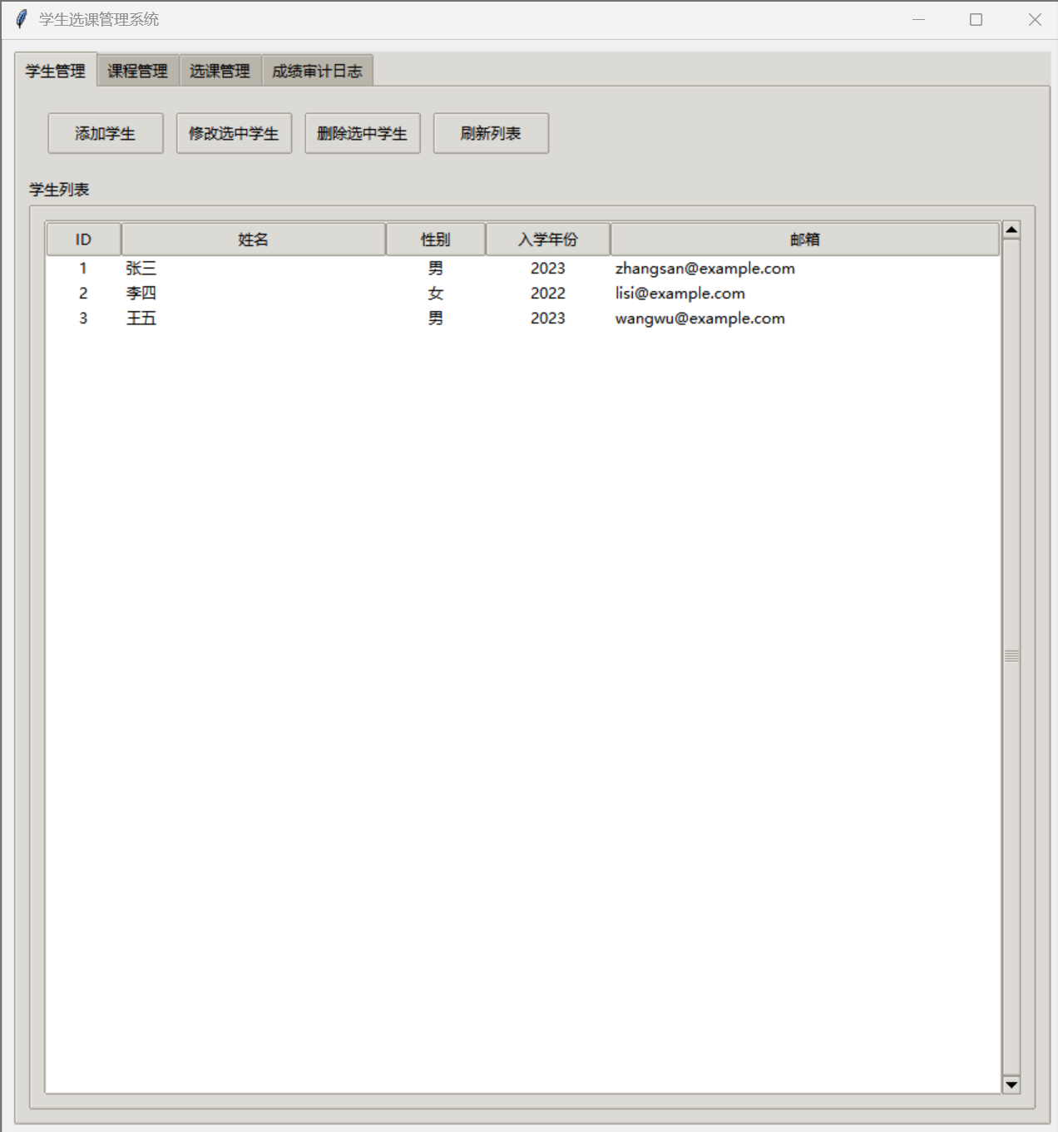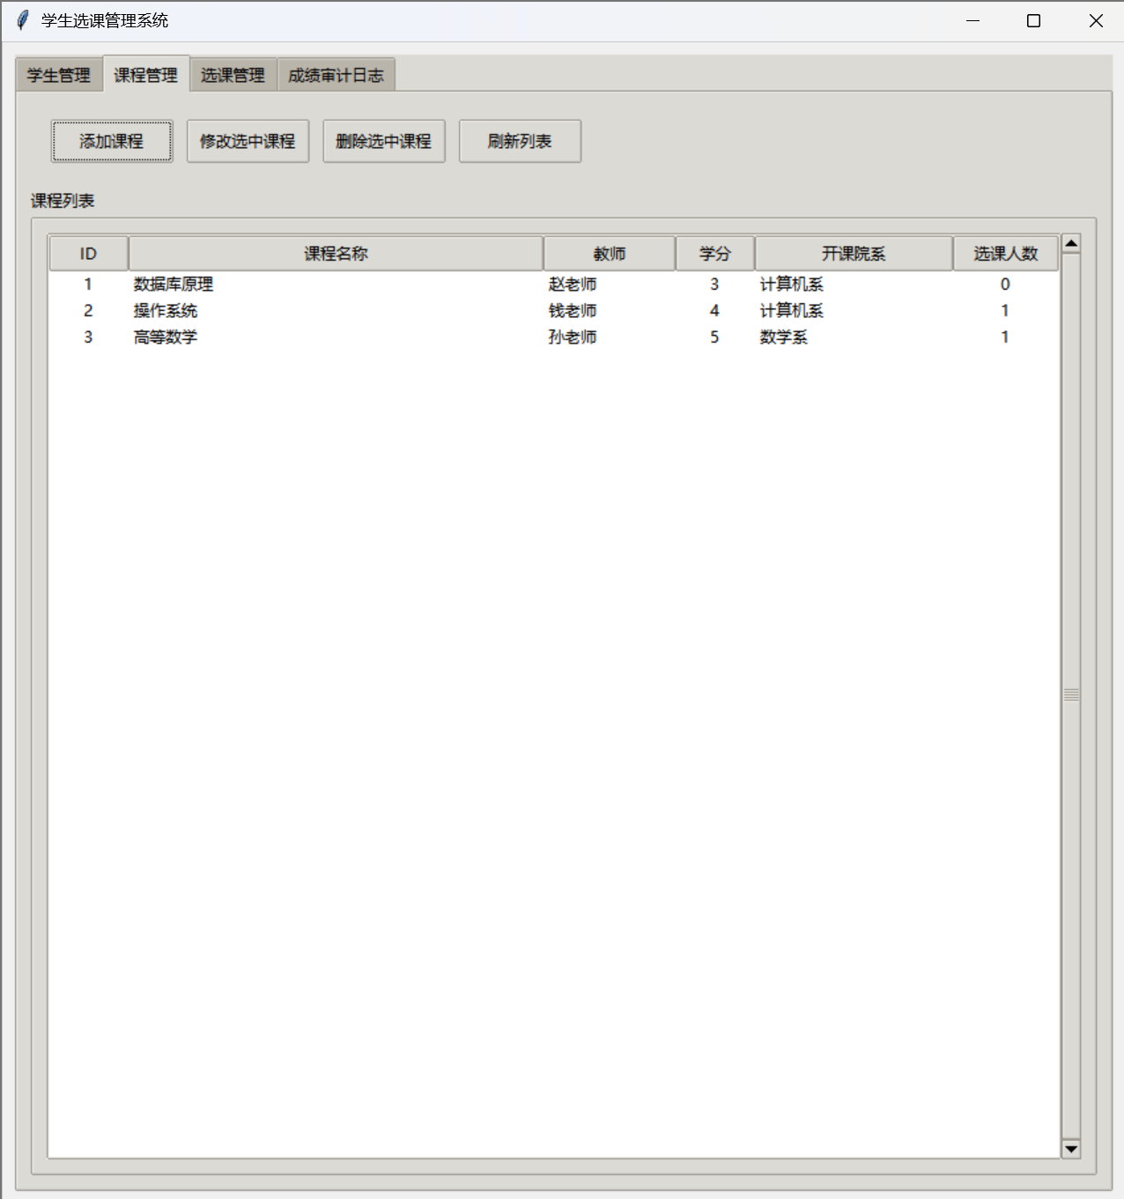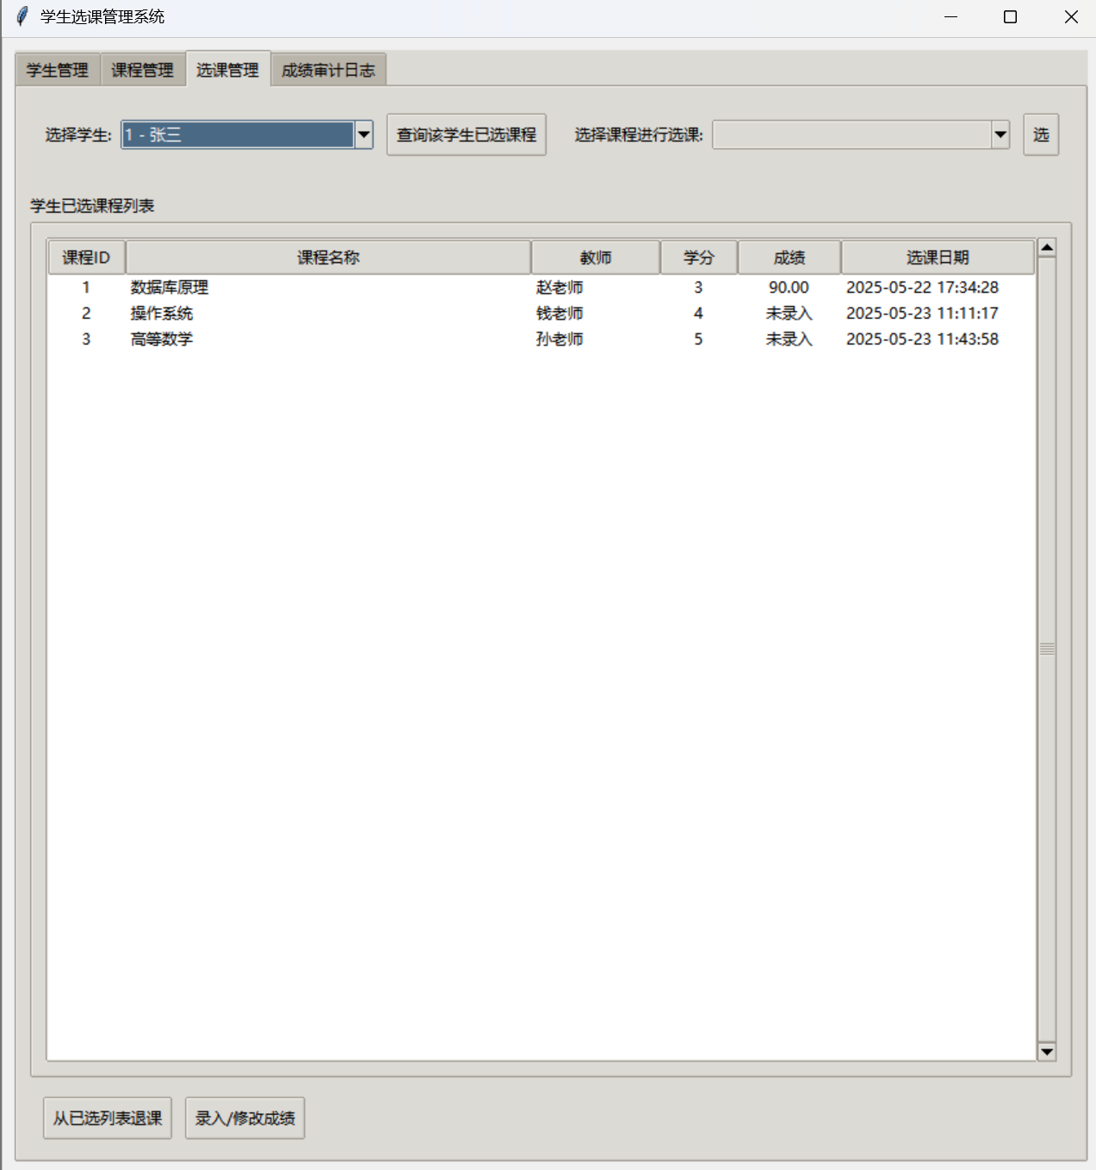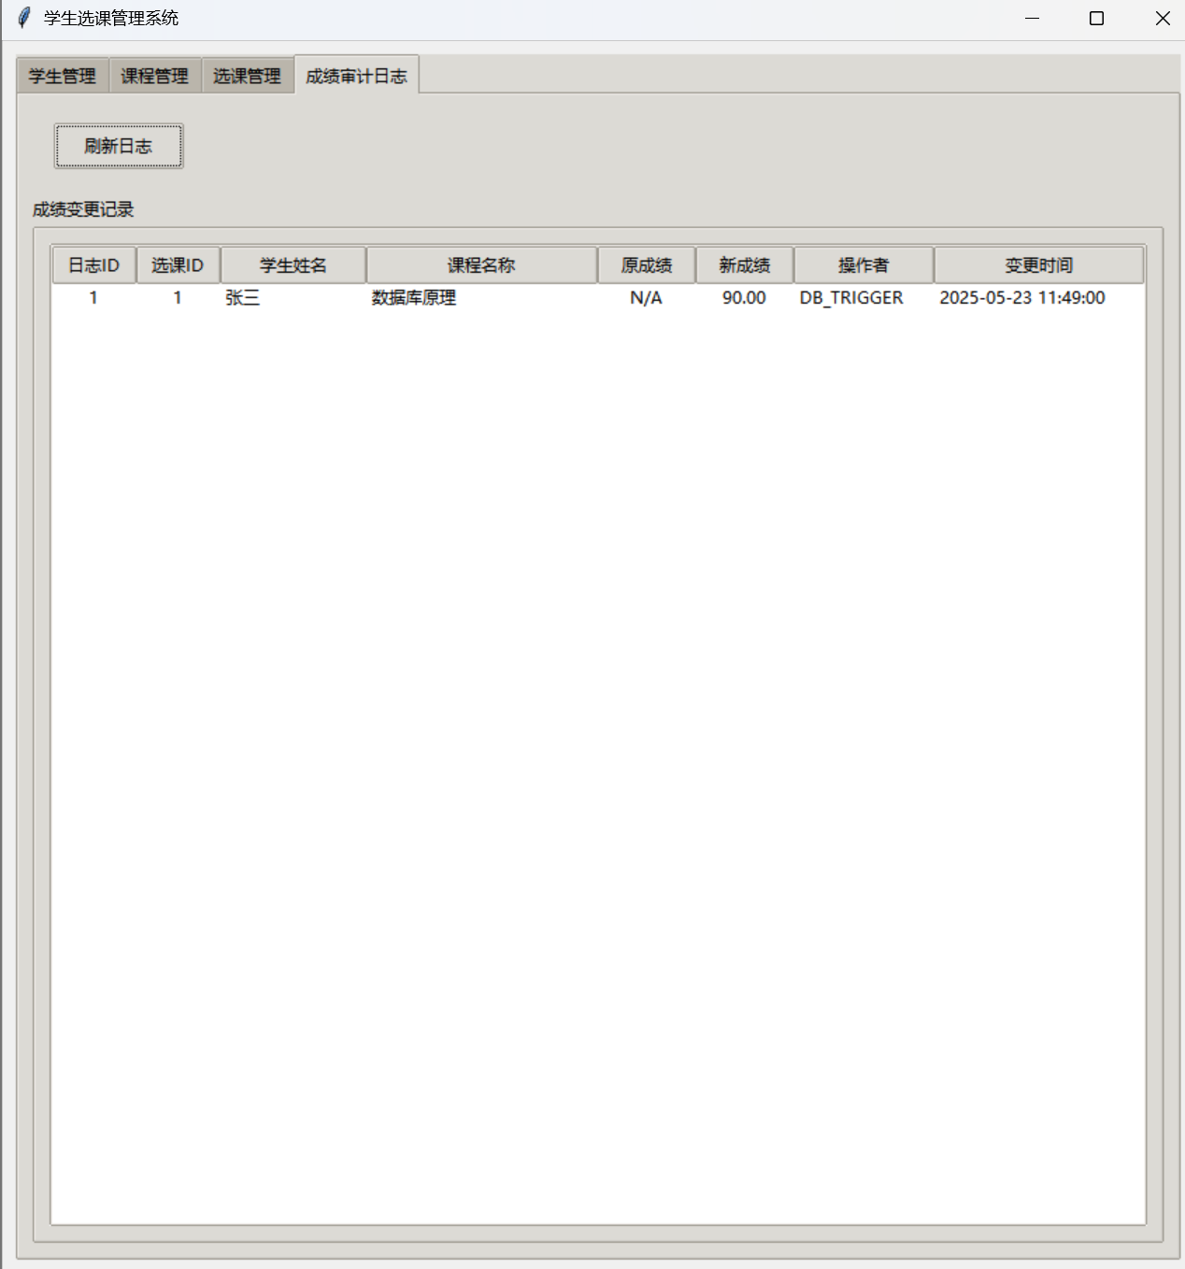

- 系统配置（10分）

说明 |  | （2分）请说明系统配置情况（后台数据库，高级语言）；  （8分）请使用连接串连接高级语言和数据库，并分析字符串的各个部分。
配置步骤  2分 | DBMS | 1.mysql
配置步骤  2分 | DBMS | 2.mysql workbench
配置步骤  2分 | 高级语言 | 1.python
配置步骤  2分 | 高级语言 | 2.sql
连接串  分析  （6分） |  | 序号 | 名称 | 功能说明 | 取值
 |  | 1 | host | MySQL服务器地址 | localhost
 |  | 2 | User | MySQL用户名 | root
 |  | 3 | Password | MySQL密码 | mysql
 |  | 4 | database | 创建的数据库名 | student_course_system
连接串代码（截屏）  （2分） |  | 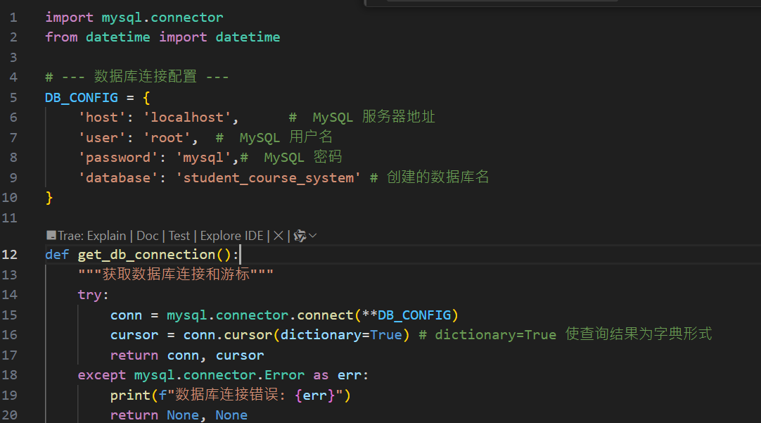
备注

- 数据库设计（14分）

说明 | （10分）按照数据表的创建顺序，依次给出所涉及数据表的信息，其中参照字段以“（字段1，字段2，……，字段n）”的形式给出，被参照字段以“表名（字段1，字段2，……，字段n）”的形式给出；  （4分）一般DBMS都可以为数据库生成关系图，请将该图片截屏并粘贴到表格中。
数据表  （10） | 创建顺序 | 数据表名称 | 主键 | 参照属性 | 被参照表及属性
数据表  （10） | 1 | courses | course_id, | course_id | 无
 |  |  |  | …… | ……
数据表  （10） | 2 | students | student_id | student_id | 无
数据表  （10） | 3 | selections | selection_id | selection_id | students(student_id)  courses(course_id)
 | 4 | grade_audit_log | log_id | 无 | students(student_id)  courses(course_id)  Selection(selection_id)
关系图（4） | 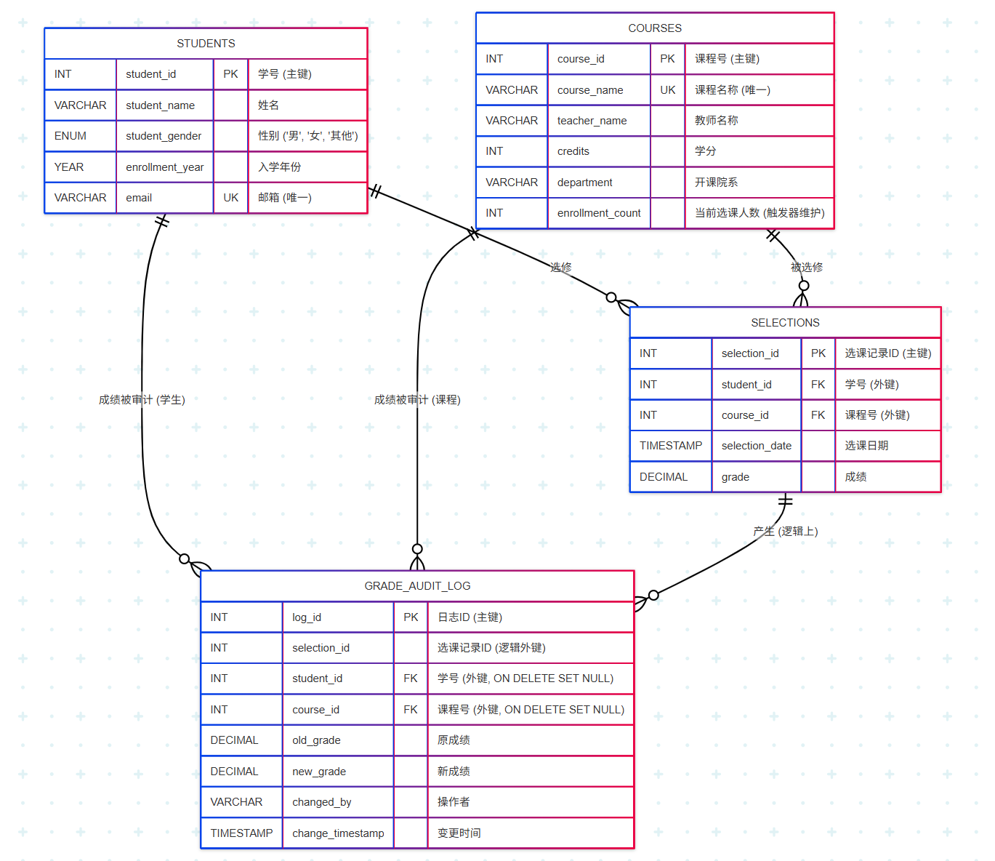
备注 | 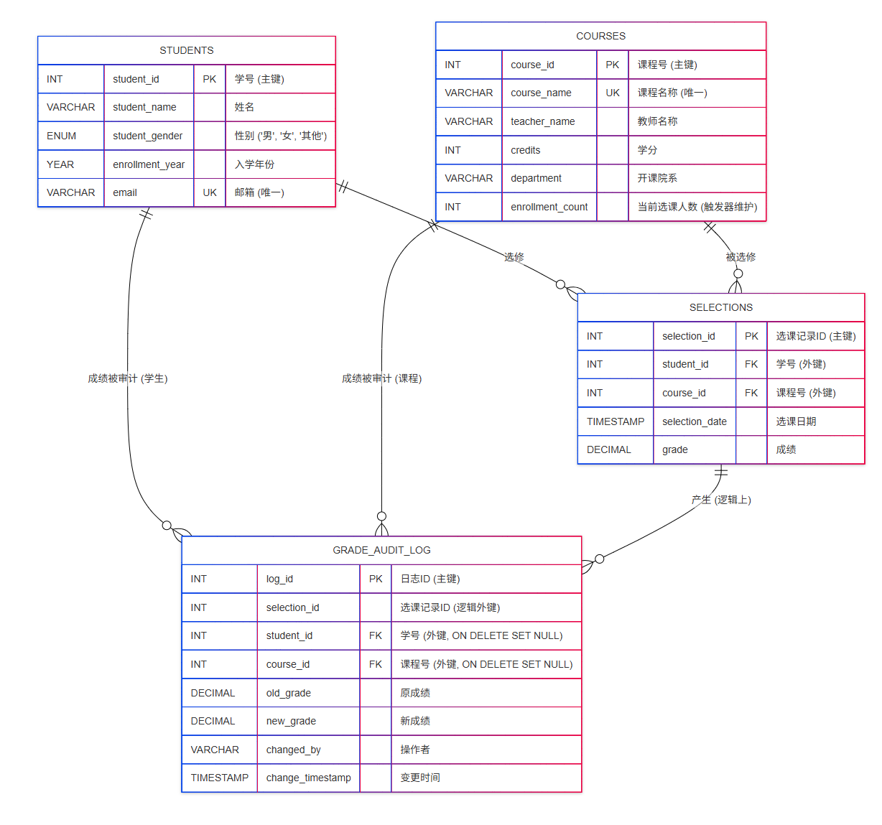

- 含有事务应用的删除操作（13分）

说明 | （1分）简要说明该操作所要完成的功能；  （2分）该操作会涉及的表（必须含有两张或两张以上的关系表，同时以“表名”的形式给出）  （1分）表连接涉及字段描述（描述方式为“表1.属性=表2.属性”）  （1分）删除条件涉及的字段描述(以“表名.属性=？”形式给出)  （4分）实现该操作的关键代码（高级语言、SQL），截图即可；（其中如果删除语句中不包含任何形式的事务应用将扣除3分）  （4分）如何执行该操作，按所述方法能够正常演示程序则给分。
功能描述（1分） | 1.学生的删2.课程的删3.退课
涉及的表  （2分） | 4张都有
表连接涉及字段  （1分） | gal.student_id = s.student_id  gal.course_id = c.course_id
删除条件字段描述  （1分） | 字段 | 规则
删除条件字段描述  （1分） | students.student_id | Int 鼠标选中然后删除
删除条件字段描述  （1分） | courses.course_id  selection.selection_id | Int 鼠标选中删除  Int 鼠标选中已选列表然后退课
代码  （4分） | （截屏）  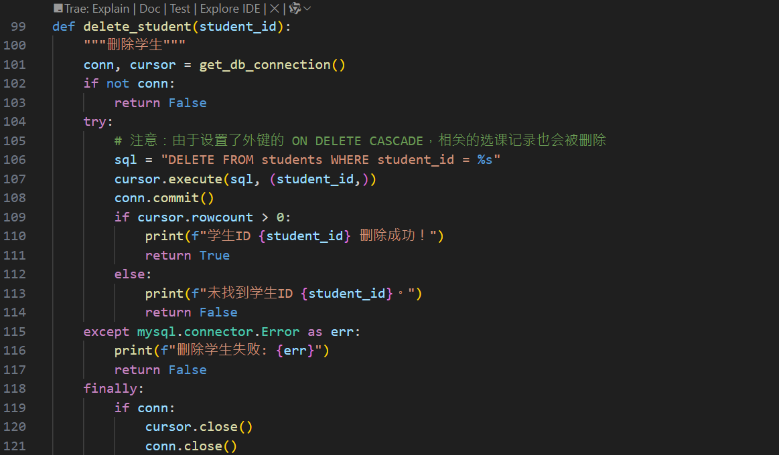  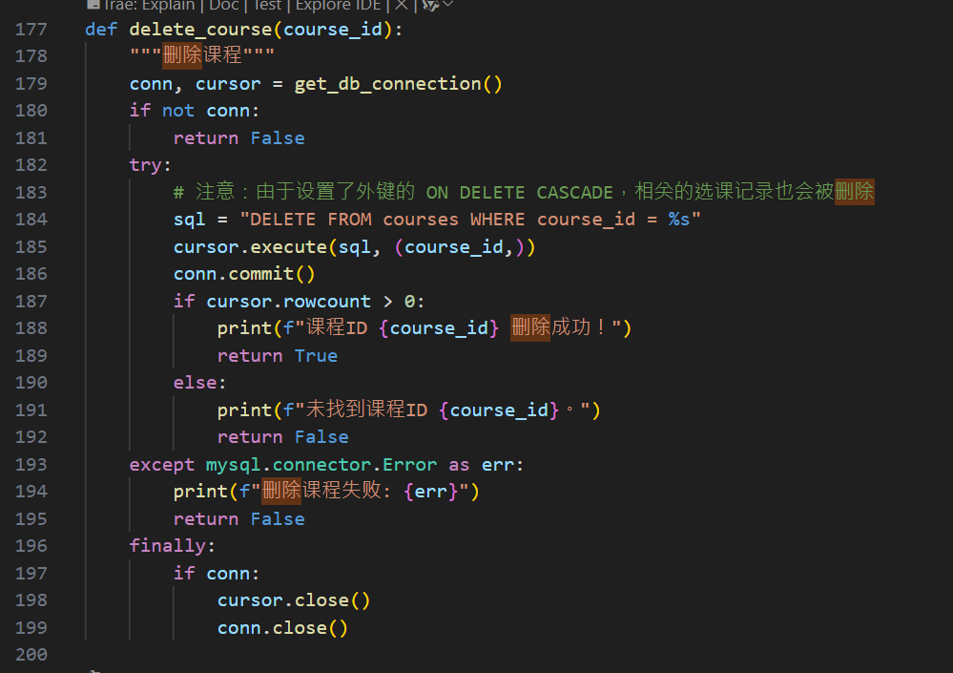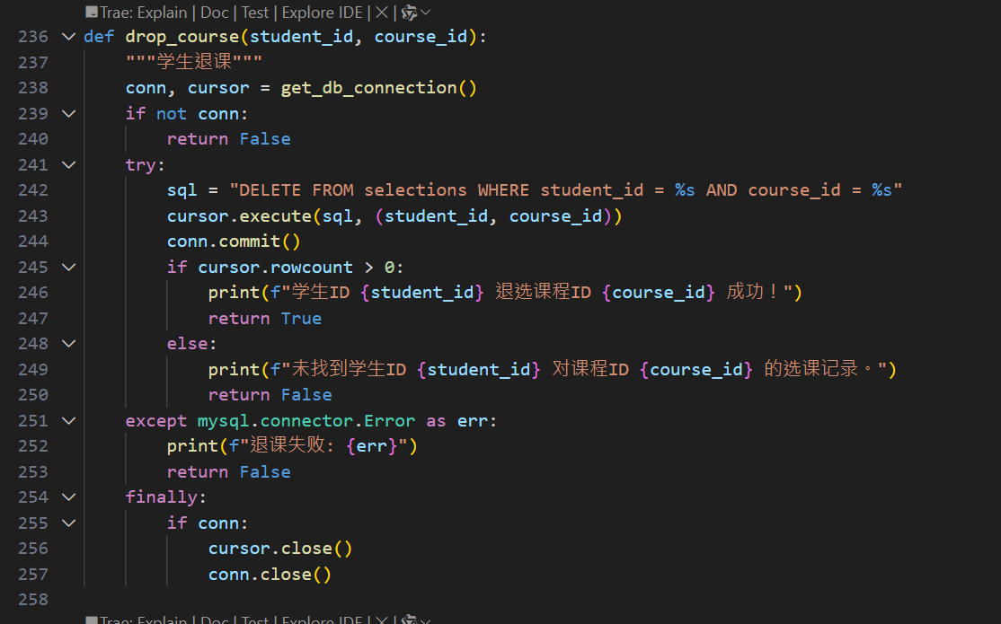
程序演示（4分） | 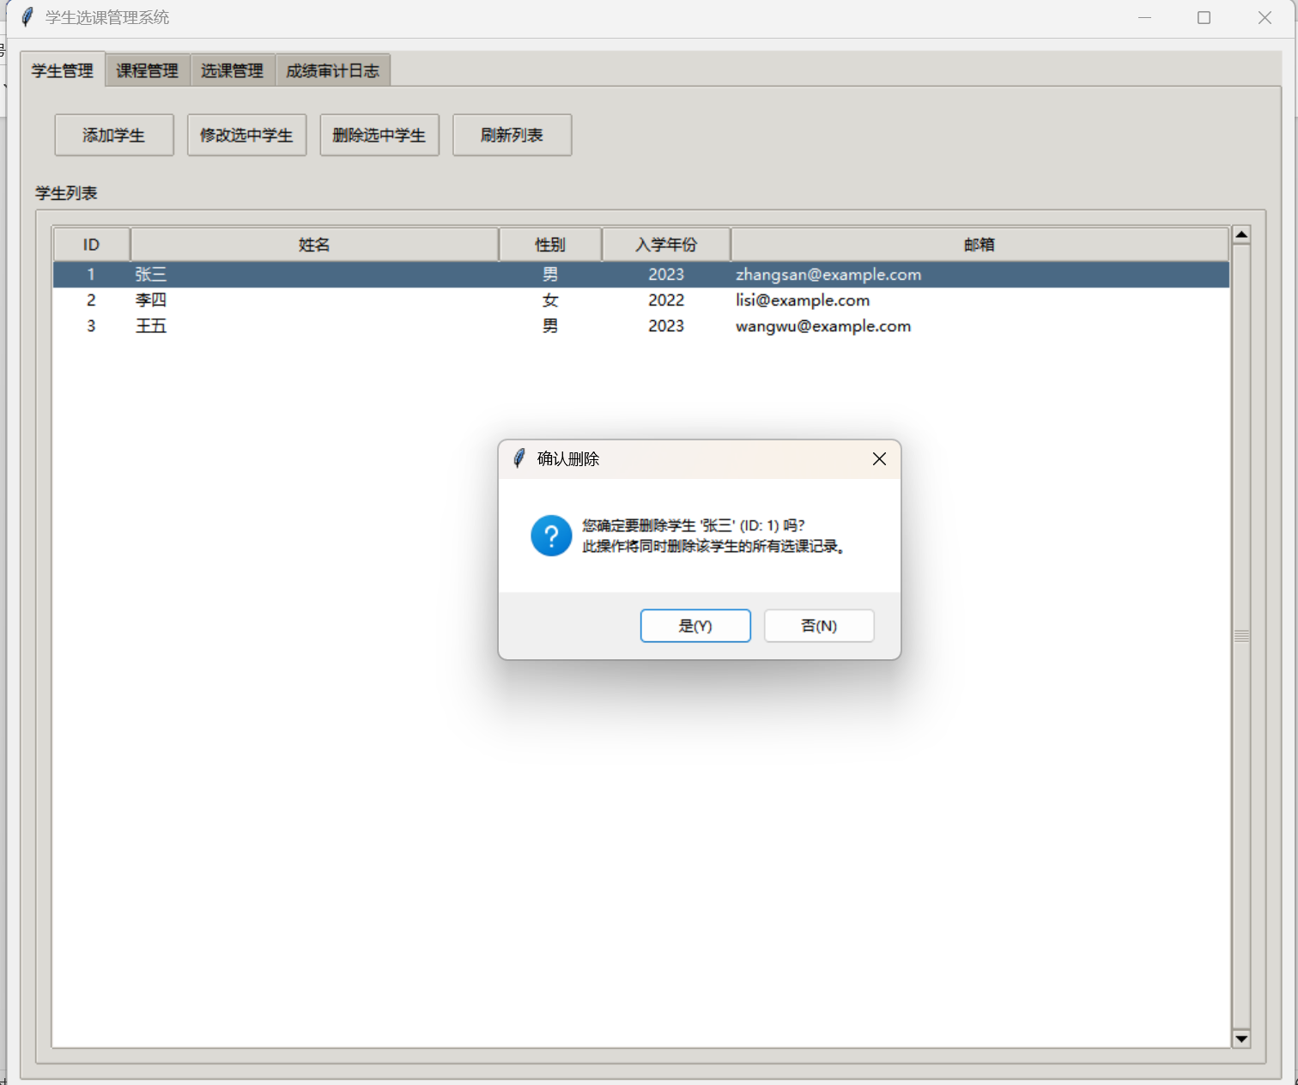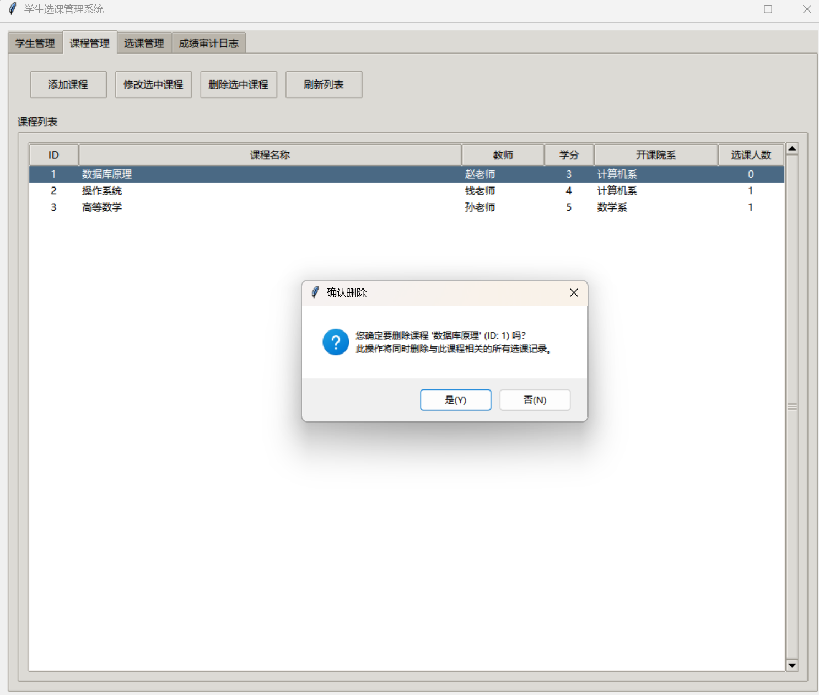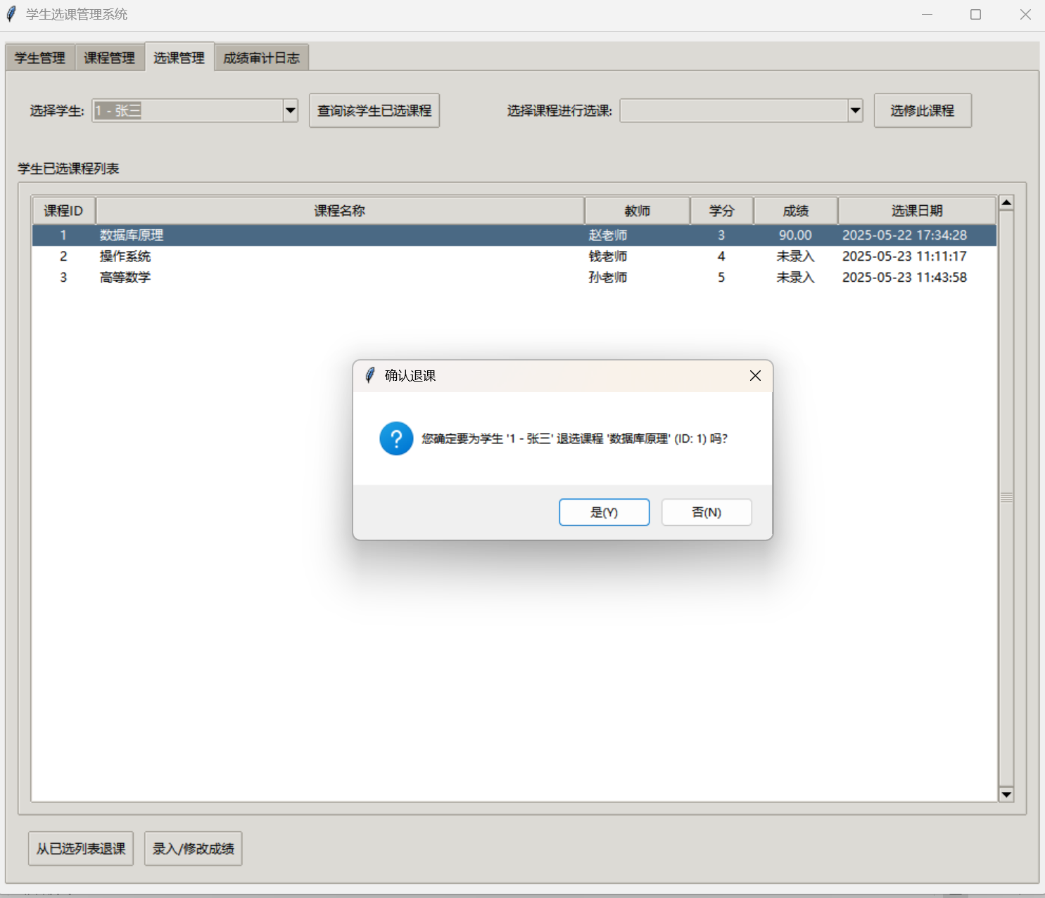
备注

- 触发器控制下的添加操作（20分）

说明 | （1分）简要说明该操作所要完成的功能；  （2分）简要说明该触发器所要完成的功能  （1分）该操作会涉及的表（以“表名”的形式给出）。  （2分）该操作输入数据以及输入数据应该满足的条件，如：数值范围、是否为空；  （6分）实现该操作的关键代码（高级语言、SQL），截图即可；  （8分）如何执行该操作，按所述方法能够正常演示程序则给分。
功能描述  （1分） | 学生添加，课程添加，选课添加，日志添加
触发器描述  （2分） | 3个，一个为  在 selections 表插入记录后，增加 courses 表的 enrollment_count  一个为  在 selections 表删除记录后，减少 courses 表的 enrollment_count  最后一个为  在 selections 表更新记录时，如果 grade 发生变化，则记录日志
涉及的表  （1分） | 课程表，选课表，日志表
输入数据  （2分） | 字段 | 规则
输入数据  （2分） | 不用输入（除学生的添加与课程的添加），鼠标点击选择 | 不用输入，鼠标点击选择
插入操作  源码  （3分） | （截屏）  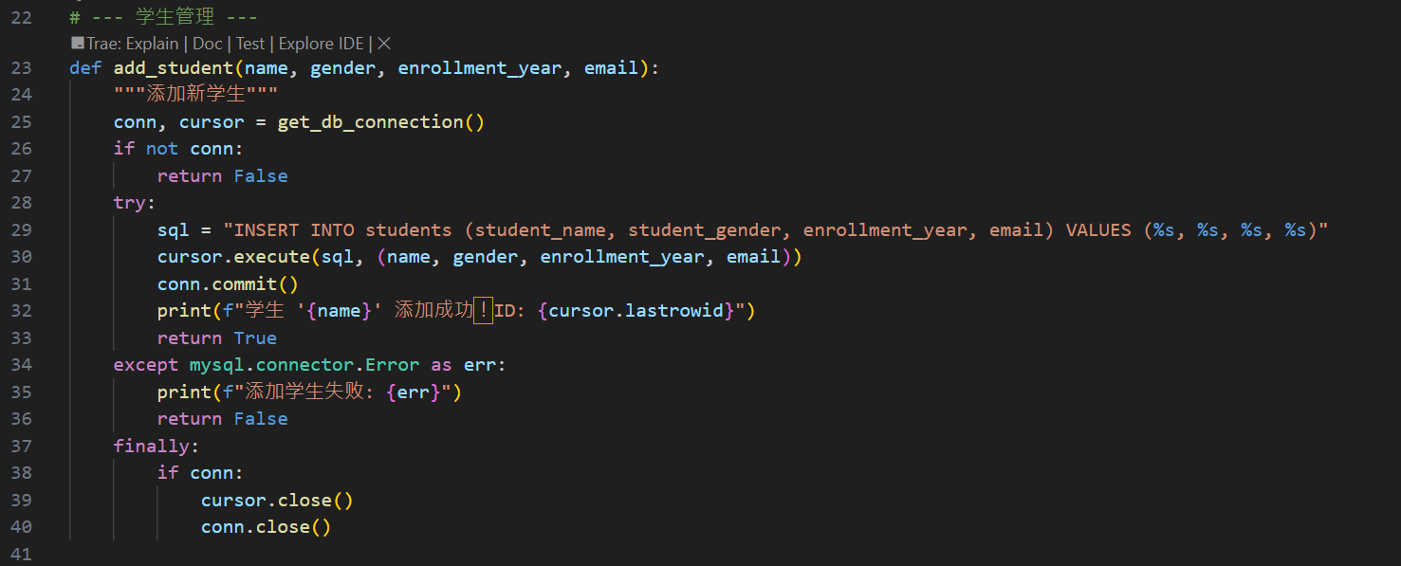  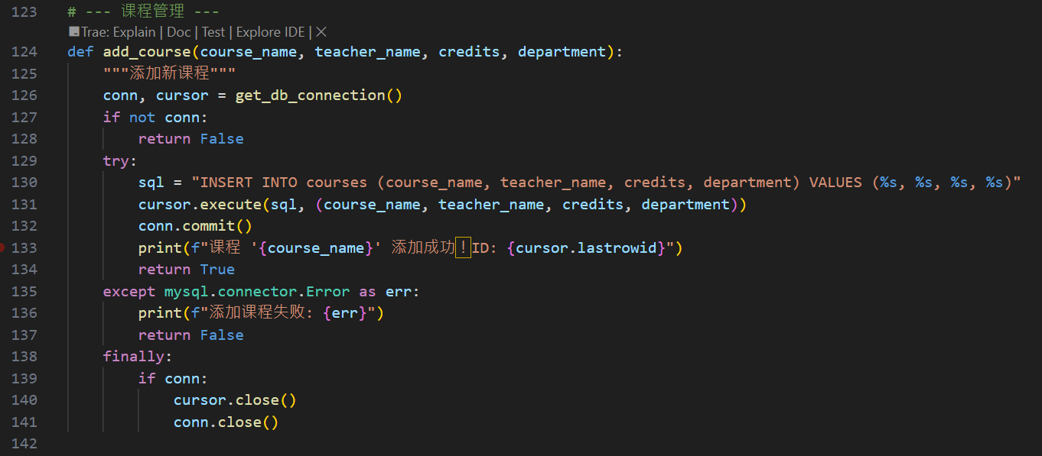  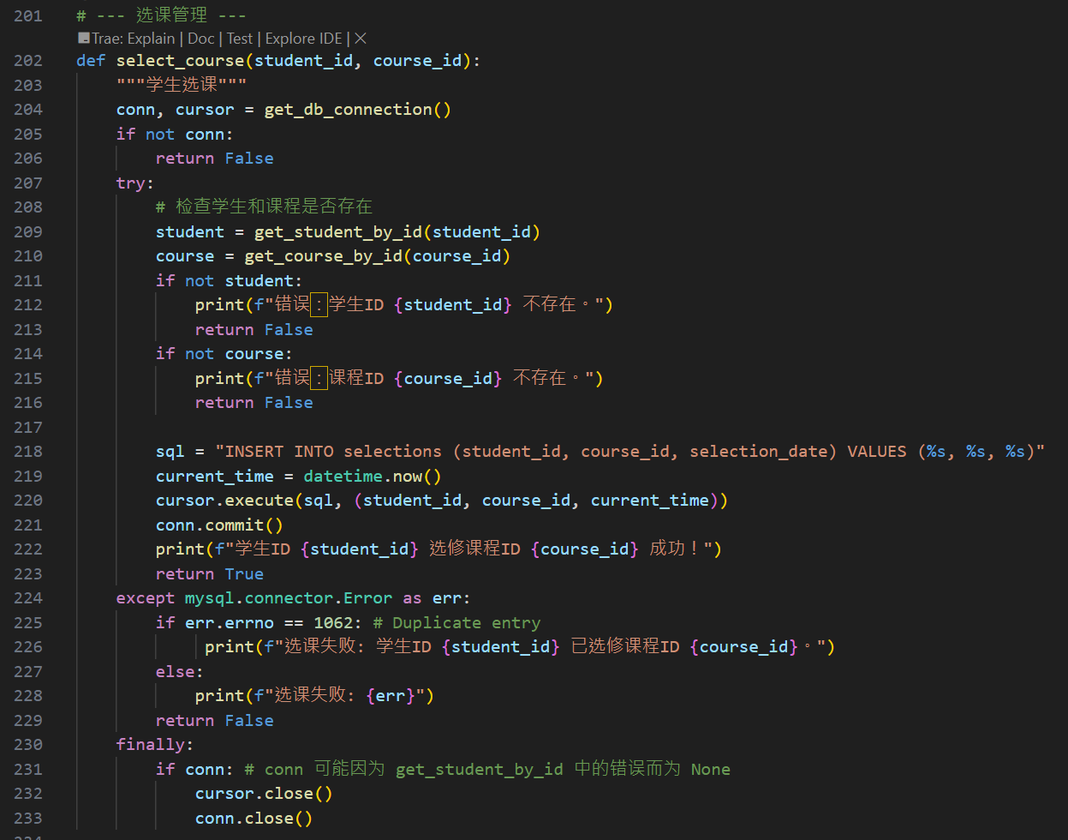
触发器源码  （3分） | （截屏）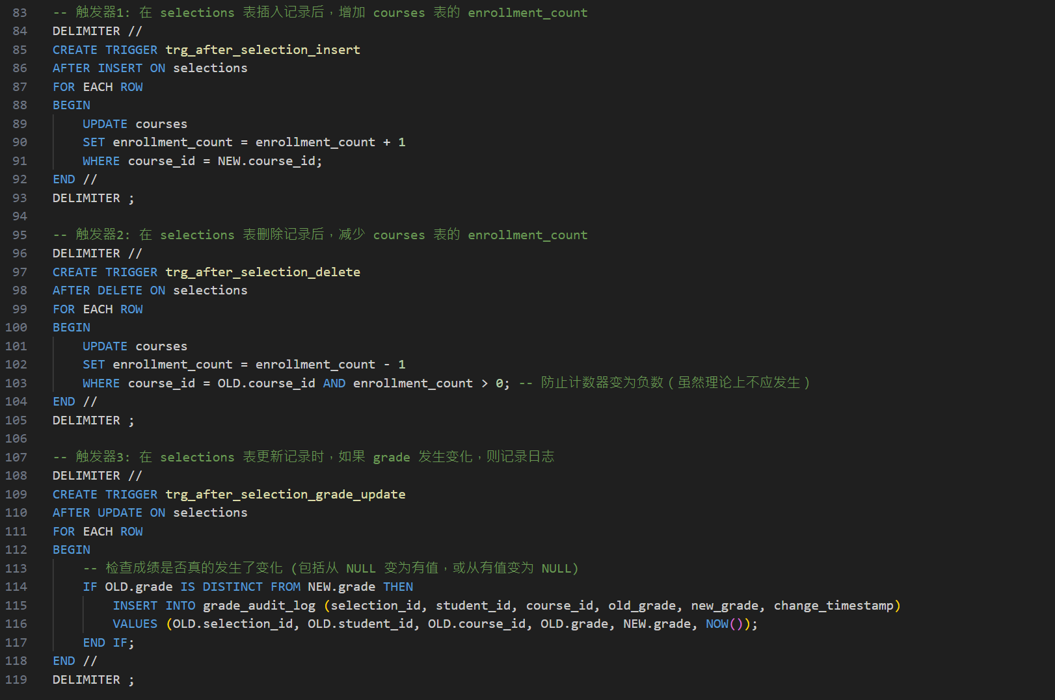
程序演示  （4分） | 说明：不违背触发器能够执行插入操作。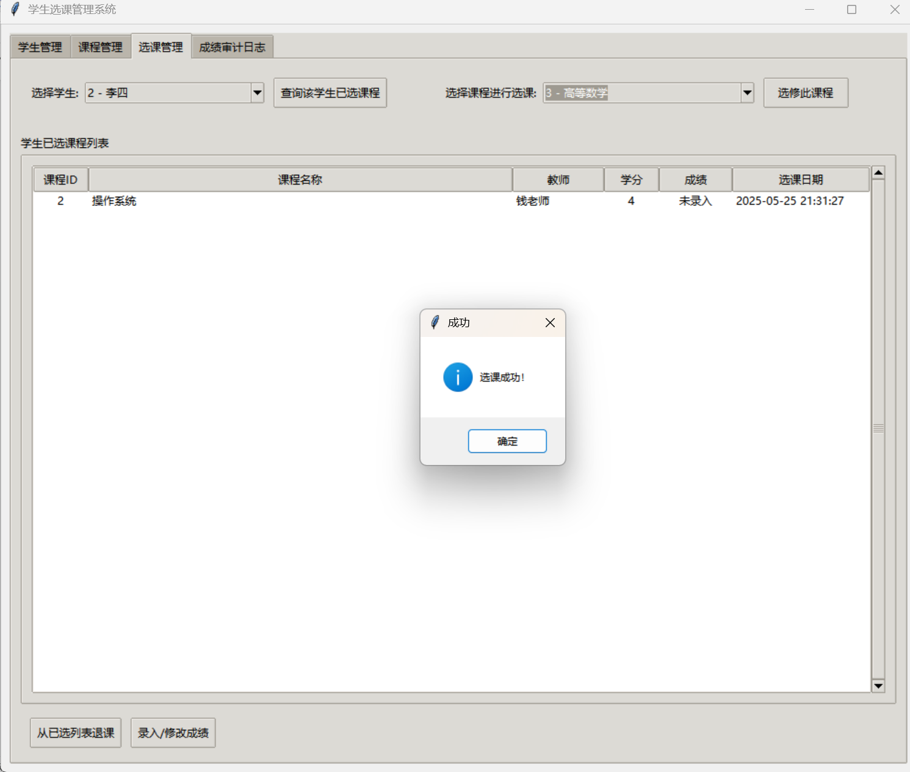
程序演示  （4分） | 说明：违背触发器要求，不能够执行插入操作，系统报错。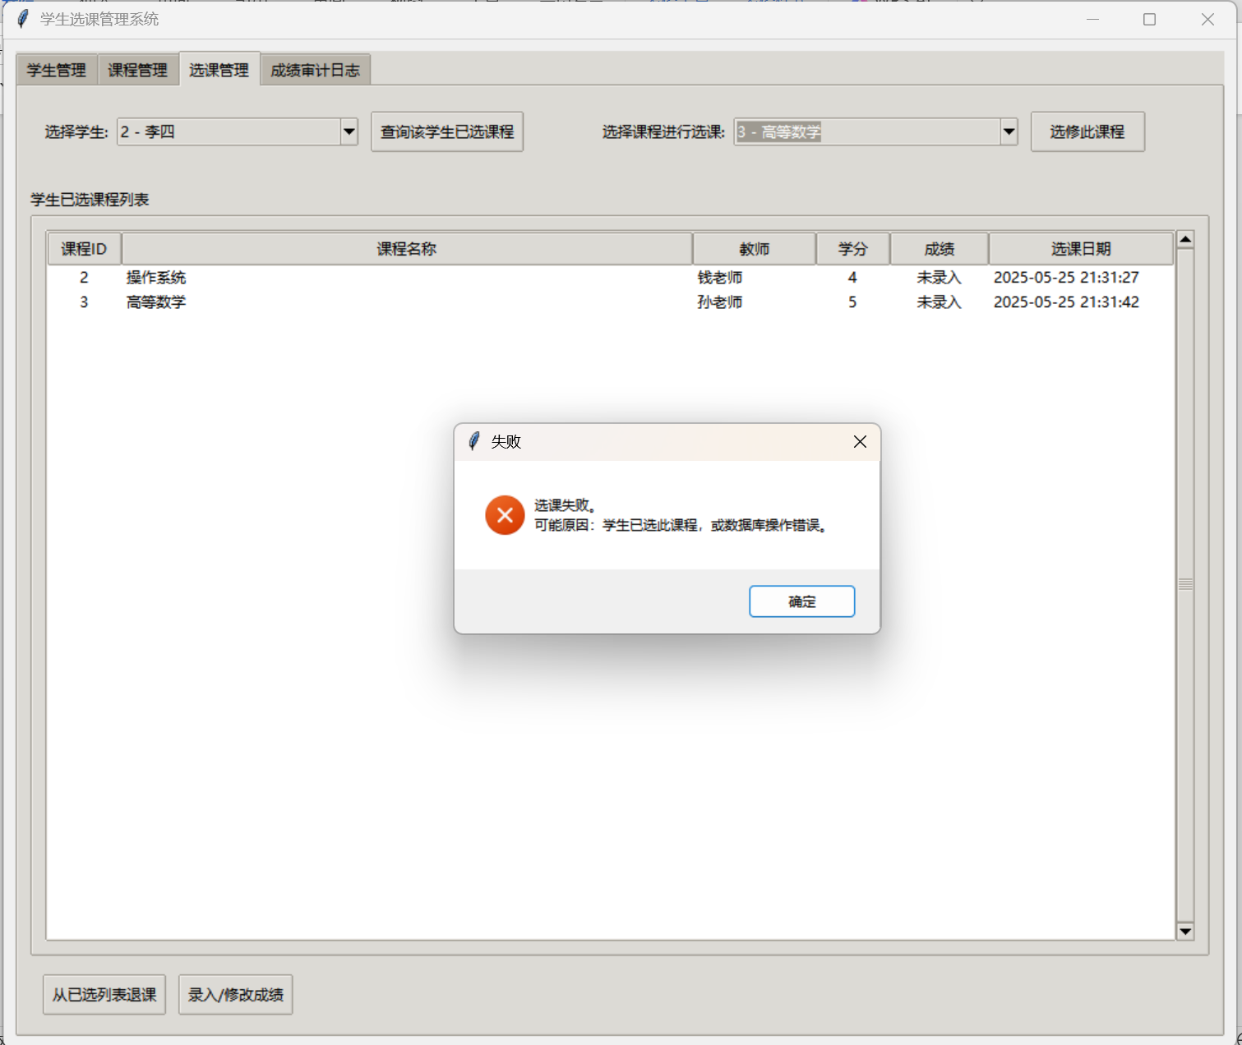  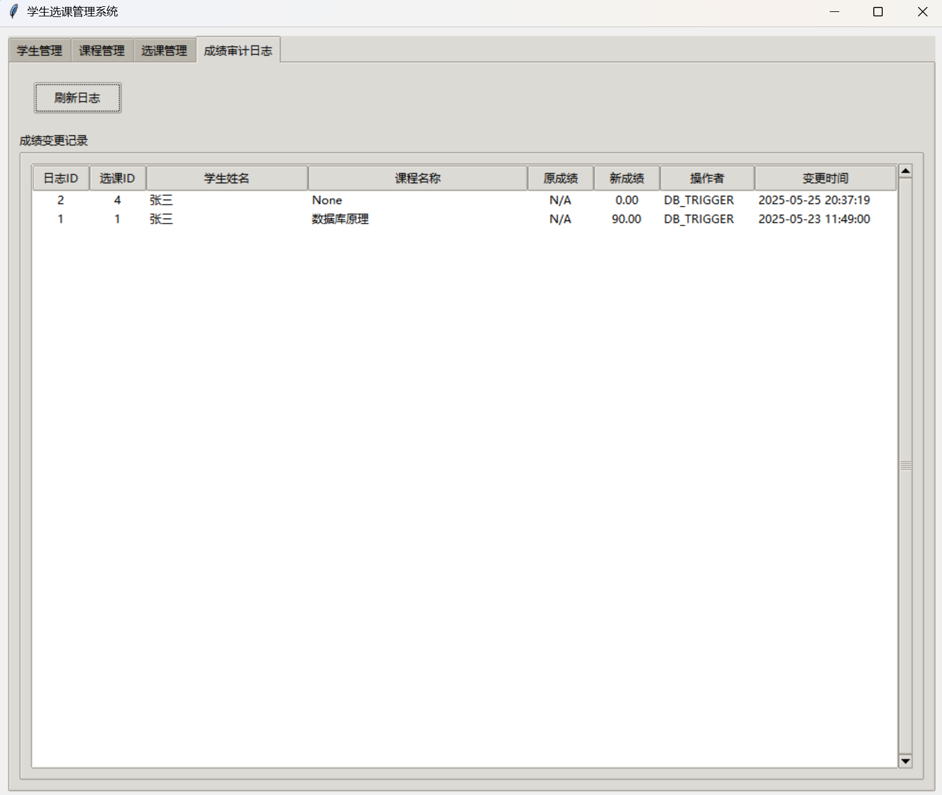
备注

- 存储过程控制下的更新操作（18分）

说明 | （1分）简要说明该操作所要完成的功能；  （1分）简要说明该存储过程所要完成的功能；  （2分）说明该操作涉及操作的表（必须包含两张或两张以上的关系表，以“表名形式”描述）  （1分）表连接涉及字段描述（描述方式为“表1.属性=表2.属性”）  （2分）该操作会修改字段（以“表名.字段名”的形式给出），以及修改规则，如新数值的计算方法、在何种条件下予以修改等；  （6分）实现该操作的关键代码（高级语言、SQL），截图即可；  （5分）如何执行该操作，按所述方法能够正常演示程序则给分。
功能描述（1分） | 学生信息修改，课程信息修改，选课退课修改，成绩修改
存储过程功能描述（1分） | 学生信息修改（改姓名，性别，入学年份，邮箱）  课程信息修改（修改课名，教师名，开设院系，学分）  成绩修改（选课界面选择一条选课记录，然后修改）  选课退课修改（直接点）
涉及的关系表（2分） | 全部4个表
表连接涉及字段（1） | courses.course_id =OLD.course_id  s.course_id = c.course_id
更改字段  （2分） | 字段 | 规则
更改字段  （2分） | 选课记录的成绩 | 可以录入以及修改
更改字段  （2分） | 课程管理的人数 | 可增减
更新代码  （3分） | （截屏）  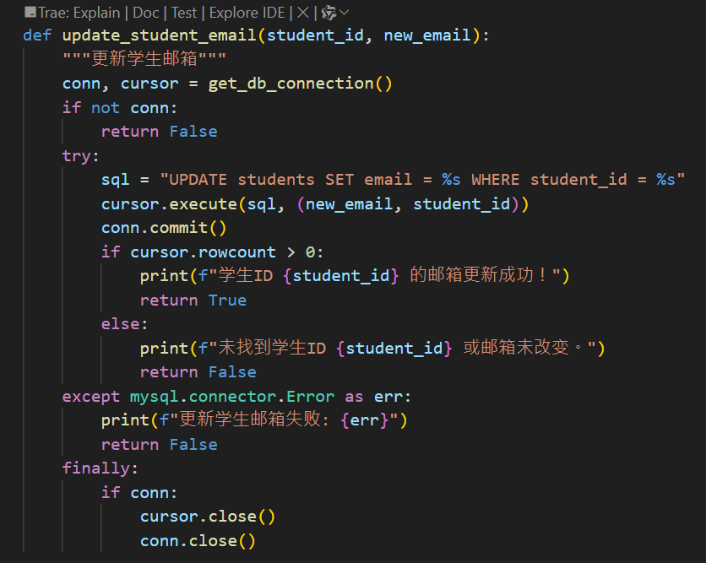  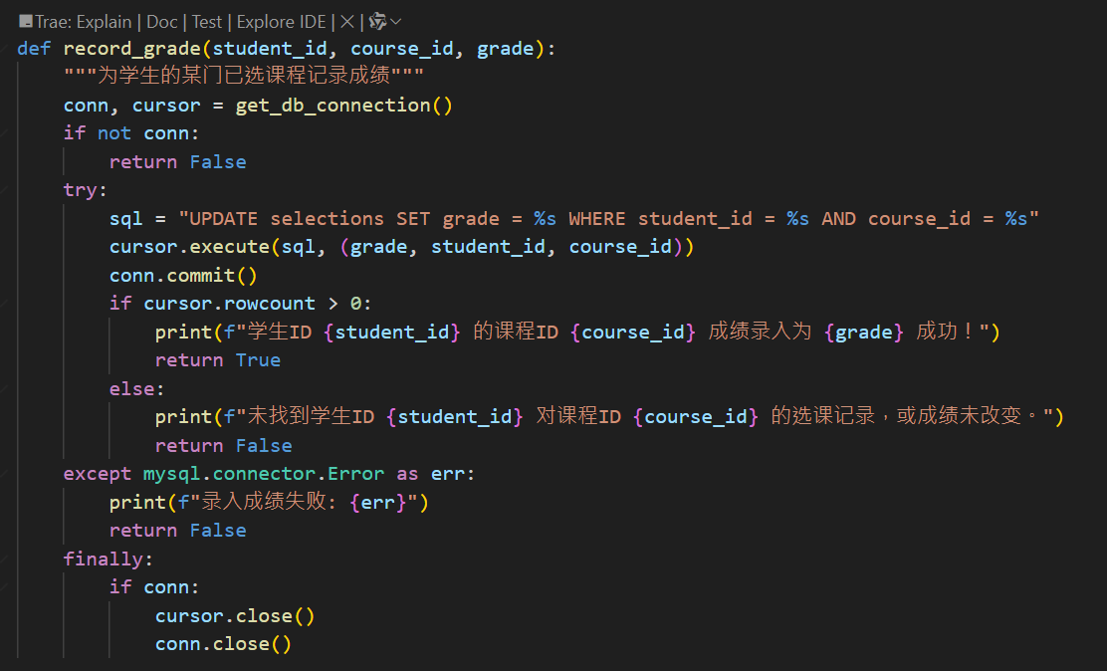
创建存储过程源码（3分） | （截屏）
存储过程执行源码  （1分） | （截屏）
程序演示（2分） | 说明：不违背存储过程，能够执行更新操作  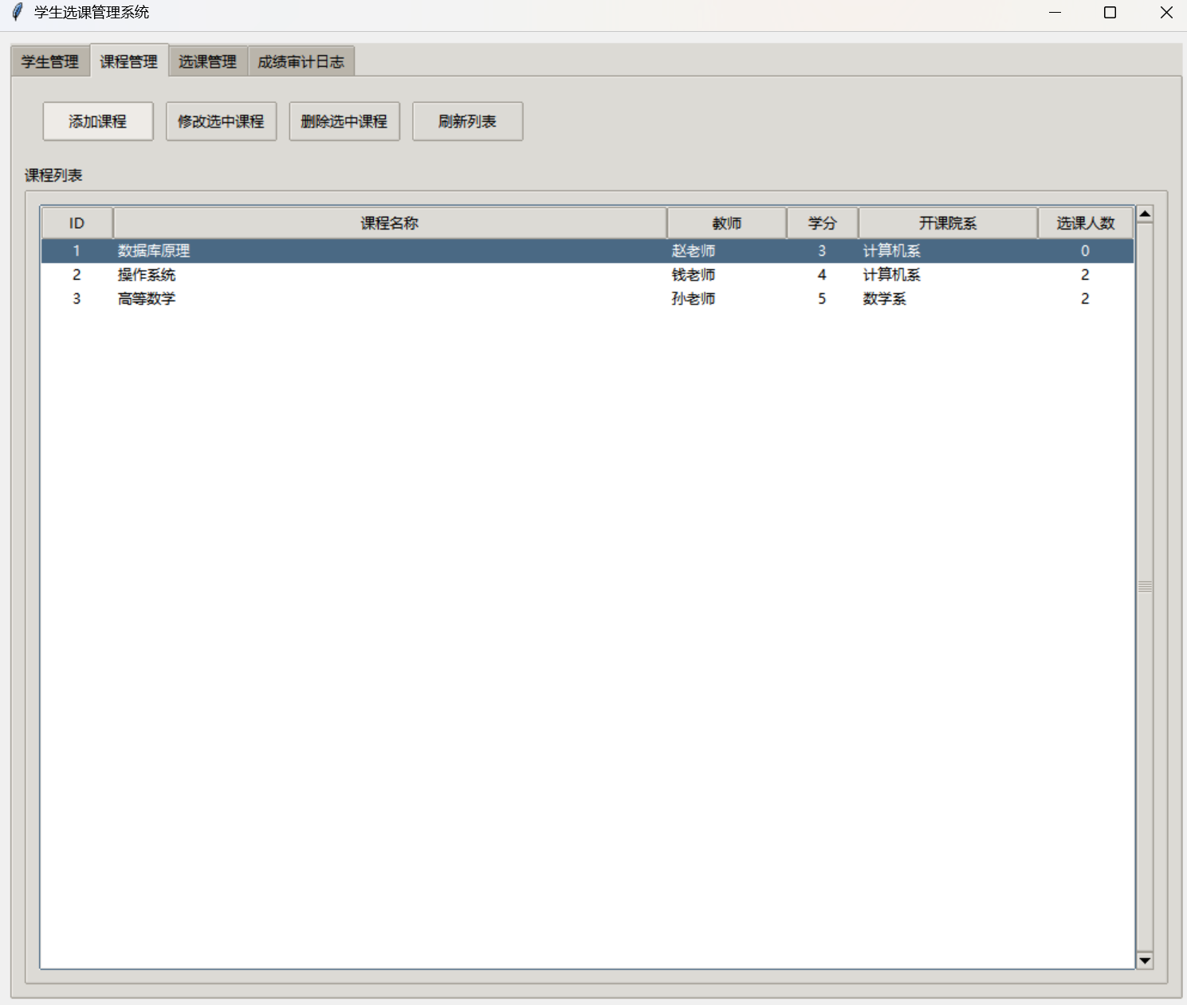
程序演示  （2分） | 说明：违背存储过程，系统报错；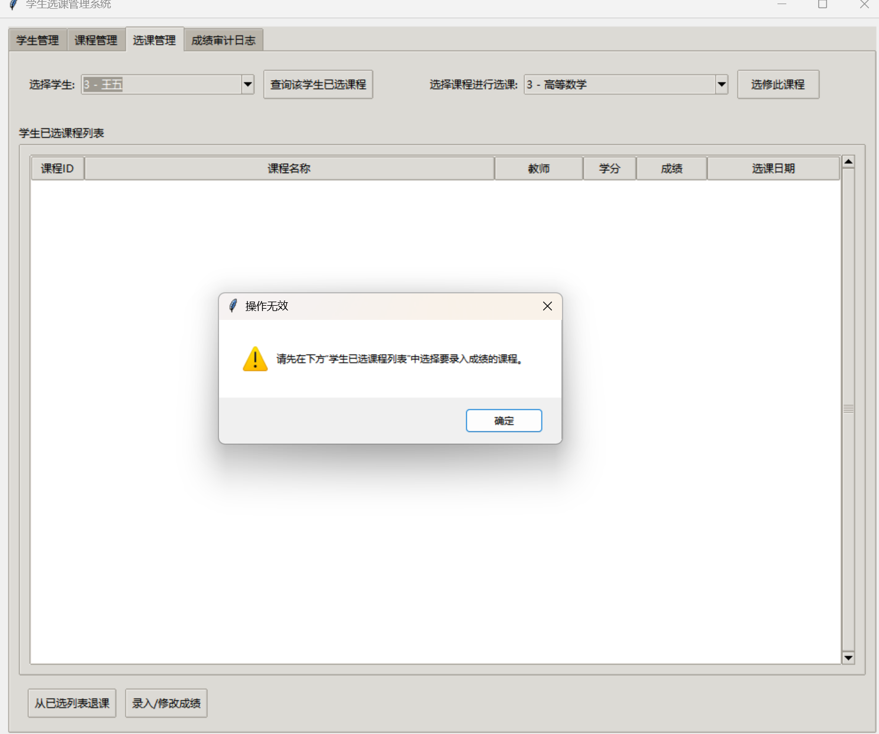
备注

- 含有视图的查询操作（15分）

说明 | （1分）简要说明该操作所要完成的功能；  （1分）简要说明建立的该视图的功能；  （2分）简要说明该操作涉及的关系数据表（以“表名”的形式给出）  （1分）简要说明表连接涉及的字段（以“表1.属性=表2.属性”）  （6分）实现该操作的关键代码（高级语言、SQL），截图即可；  （4分）如何执行该操作，按所述方法能够正常演示程序则给分。
操作功能描述（1分） | 前3个表的增删改查，最后一个成绩日志表的记录
视图功能描述（1分） | 都能看
涉及的关系表（2分） | 全部4个表
表连接字段（1分） | STUDENTS.student_id = SELECTIONS.student_id  COURSES.course_id = SELECTIONS.course_id  STUDENTS.student_id = GRADE_AUDIT_LOG.student_id  COURSES.course_id = GRADE_AUDIT_LOG.course_id  SELECTIONS.selection_id = GRADE_AUDIT_LOG.selection_id
创建视图代码（3分） | （截屏）  详见gui_app.py
查询代码  （3分） | （截屏）  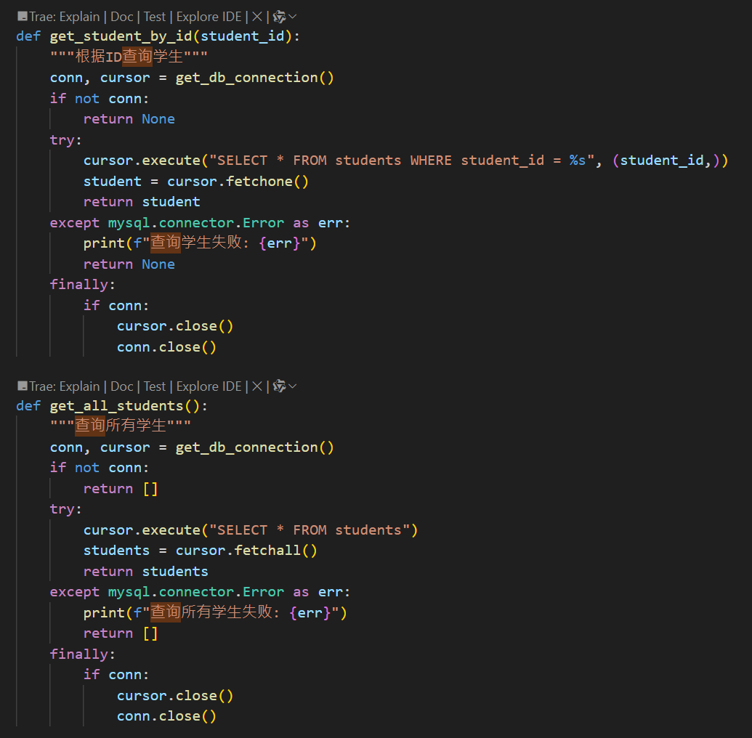  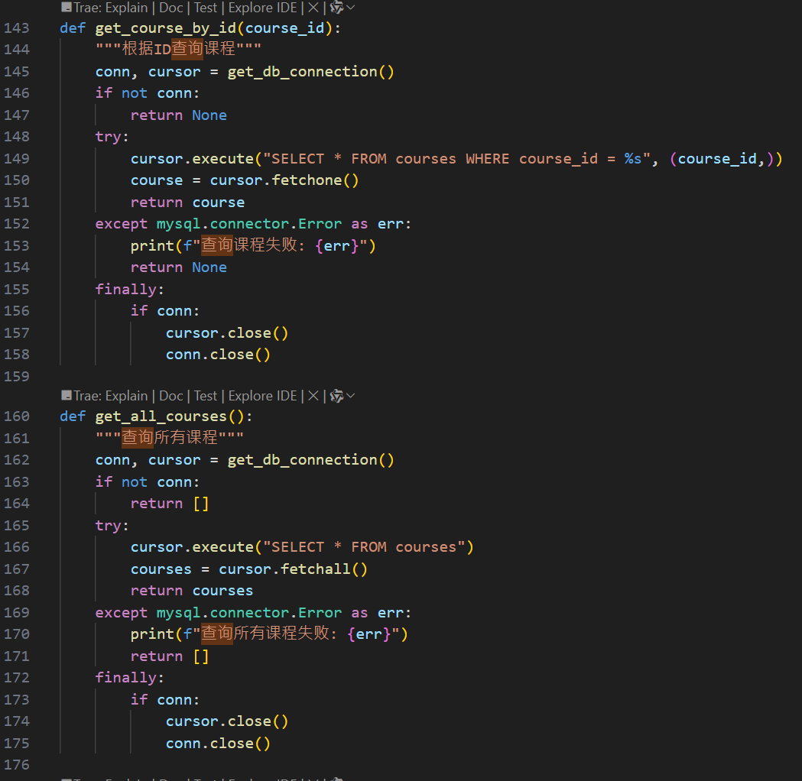  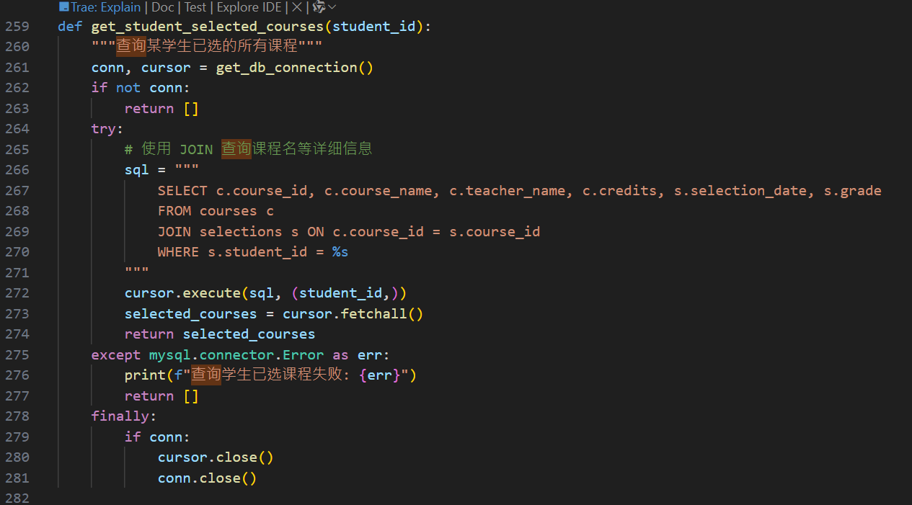  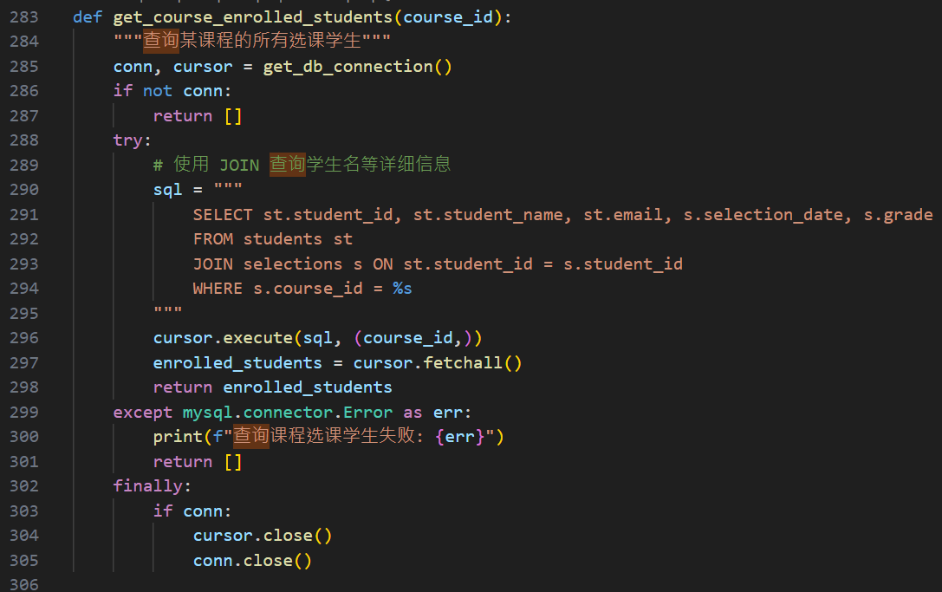  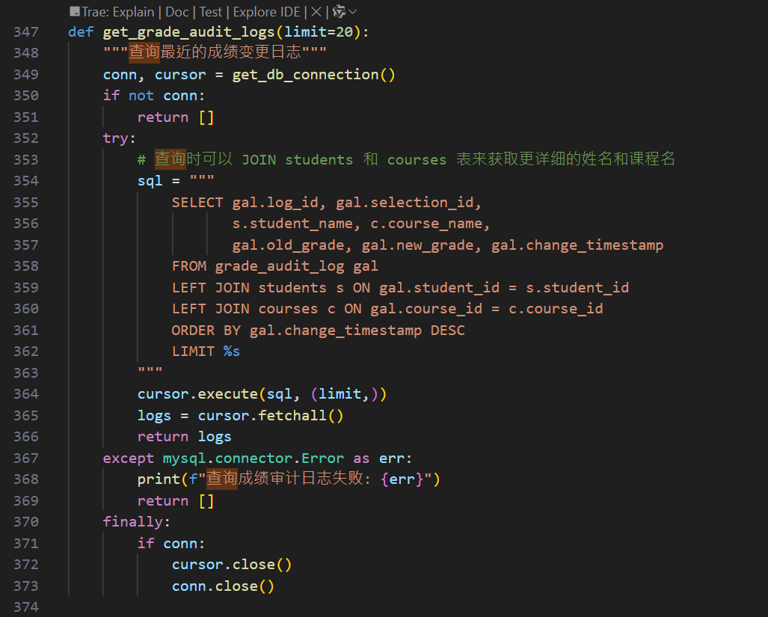
程序演示（4分） | 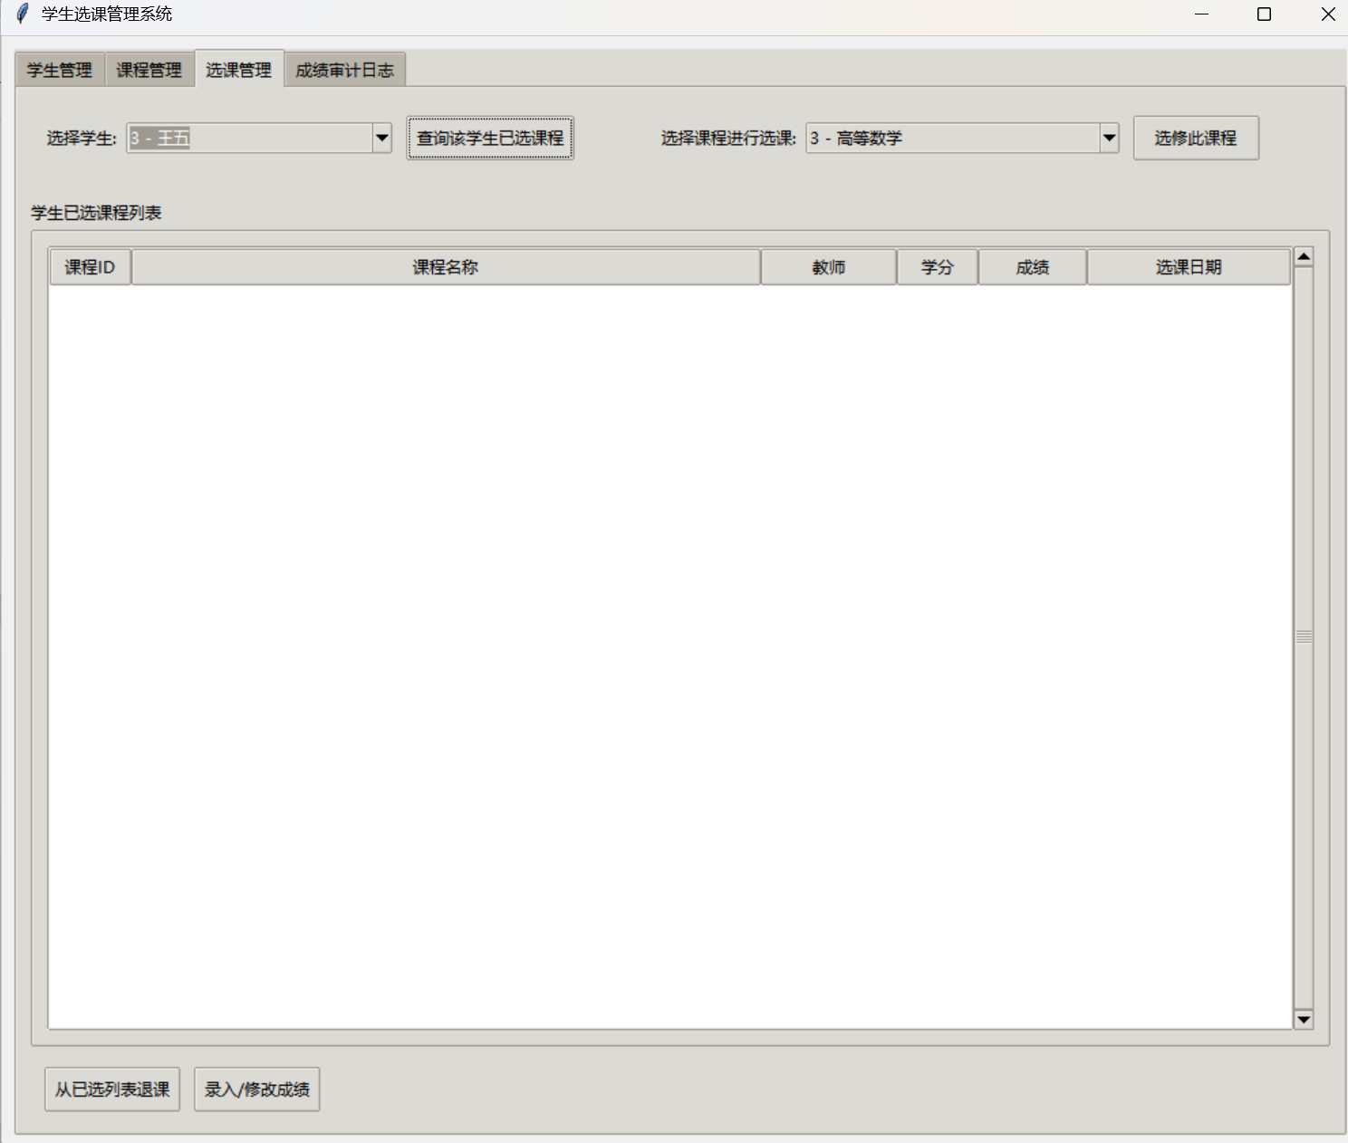
备注

